社会责任报告

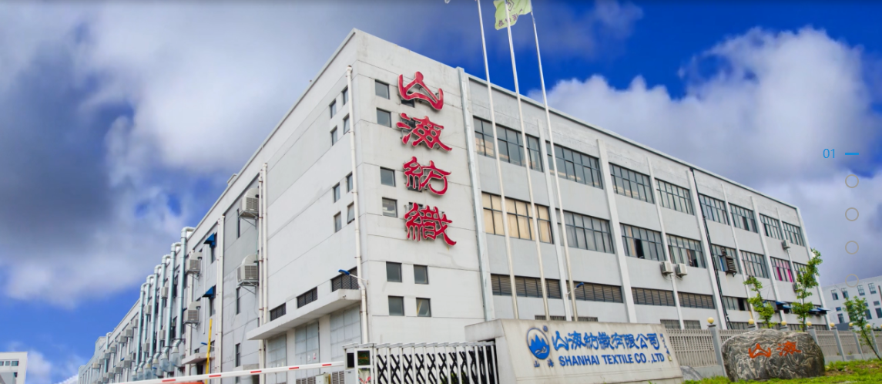

绍兴山海纺织有限公司
二〇二一年六月

关于本报告
本报告是温州市登来特照明有限公司（以下简称“山海纺织”，“公司”或“我们”） 第一次向社会公开发布的企业社会责任报告。

报告范围
本报告的时间跨度是 2020 年 1 月 1 日至 2020 年 12 月 31 日。本报告书主要涉及山海纺织 2020 年度履行经济责任、环境责任和社会责任所开展的项目和取得的成果，希望本报告能够让您充分了解登来特社会责任的诚意。期待您的宝贵意见与建议，帮助我们在企业 社会责任方面有更好的表现。本报告于 2021 年 6 月正式发布。

编写标准
本报告以 ISO26000《社会责任国际标准》作为主要编制依据。 如无特别注明，本报告中所提及的金额均为人民币。

目录
第 1 章 公司概况 4
1. 公司简介 4
2. 组织架构 4
3. 公司战略目标 4
4. 公司产品 5
第 2 章 责任管理 6
1. 责任理念 6
2. 企业社会责任观 6
3. 积极履行组织提供产品和服务质量安全的责任 6
4. 对公众的隐忧保持敏感、积极采取应对措施 6
5. 积极为控制相关过程的风险，采取应对措施。 7
第 3 章 稳健经营 9
1. 品牌塑造及传播 9
2. 守法亦规 9
3. 质量管控 9
第 4 章 员工权益保障 10
1. 员工培训与培养 10
2. 系统识别培训需求 10
3. 科学制定培训计划 11
4. 岗位职务规划 11
5. 员工薪酬福利保障体系 12
6. 依法管理、创建舒适的工作环境 13
7. 预防为主，制定各种应急预案 15
8. 人文关怀 16
第 5 章 客户及供应链利益保障 17
第 6 章 科技创新和技术进步 19
1. 设计和开发策划 19
2. 生产制造保障 19
3. 产品质量保障 19
第 7 章 安全及环境绩效 21
1. 安全生产管理 21
2. 节能环保 21
第 8 章 力行公益 22
第 9 章 结束语 23

第 1 章 公司概况
- 公司简介
绍兴山海纺织有限公司成立于2008年，注册资本8000万元，公司坐落于中国最大的轻纺基地----中国轻纺城，绍兴柯桥区滨海工业区，毗邻杭州国际机场、沪杭甬高速公路，交通便捷，地理位置优越。是一家集差别化纤维、针织布生产、销售为一体的纺织企业，公司占地60亩，建筑面积70000平方米，现有主体设备450余台套， 纺丝设备 ---德国巴马格 ,日本村田 POY---FDY ---DTY, 现有员工500余名。年产纤维20,000吨，针织布20,000吨。

企业名称：绍兴山海纺织有限公司。
地 址：绍兴市柯桥区滨海工业区九一丘
联系人：张红

2. 组织架构
公司不断完善运行机制，健全规章制度，提升治理水平，推动企业健康、稳步发展。公 司根据职能建立组织机构，要求公司各级组织架构及相应岗位职责，确保各层次职责、权限和相互关系予以规定并得到沟通和互相理解。
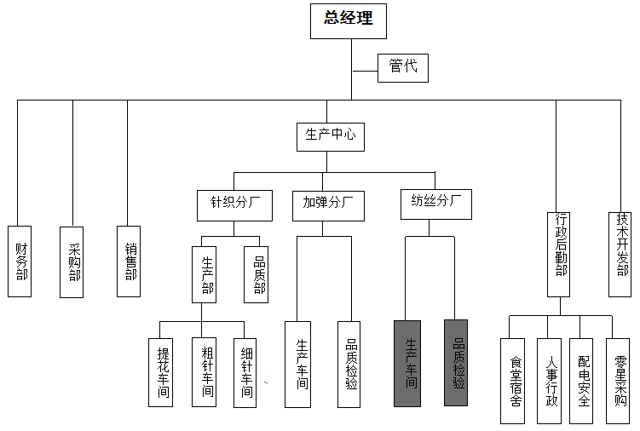

3. 公司战略目标
公司发展战略以“企业的未来，就是我们的明天”为使命，凭借公司强大的研发设计与制造能力、覆盖全国的营销网络。产品在追求全国市场占有率第一的基础上，不断提升产品质量和产品附加值，加大力度开拓国内外市场，同时，加大力度开发国内市场，在国内市场加大品牌战略投入，使产品从国内市场脱颖而出；在市场上逐步确立自主产品和自主品牌形象。

4. 公司产品
公司系列产品有针织面料、化纤等。产品广泛应用于服装、家纺等领域。
产品质量稳定，通过GRS认证。

第 2 章 责任管理

1. 责任理念
企业使命：企业的未来，就是我们的明天
企业愿景：细节决定成败，选择成就未来
核心价值观：人无我有，人有我优，人优我奇
质量方针：品质稳定、信誉至上；持续精进、顾客满意
质量目标：成品入库批次检验合格率为≥97%；顾客满意率≥90%。
经营理念：山创品牌，海行天下，精益求精，诚信守信

2. 企业社会责任观
公司在不断发展的同时积极履行公共责任、公民义务及恪守道德规范，随着企业的发展与壮大，公司对环境、对社会、对公众、对员工的关心也在不断地加强。在公共责任方面，公司构建了ISO9001、ISO14001、ISO45001，在公共责任方面，公司与时俱进，不断创新，把绿色环保、节能降耗、安全生产作为重点进行持续改进，不断优化，取得了一次又一次阶段性的成果；在节能环保方面，公司坚持保护环境，绿色发展，构建共赢的产业生态系统，让发展与节约同步，让节能与减排同步，追求企业的成长与社会的和谐和可持续发展。在道德责任方面，公司推行廉政文化建设，坚持诚信务实、和谐发展的经营理念，诚信守法经营，兼顾相关方利益。在公益支持方面，公司积极支持地方建设、捐助慈善事业等公益事业，积极回报社会。

3. 积极履行组织提供产品和服务质量安全的责任
公司根据法律法规和强制标准的要求，确定关键过程，测量方法和目标，并建立起来了一整套规范的、有序的质量、产品安全、环境管理与职业健康与安全管理体系，提升了质量、确保了产品安全、降低了材料和能源的消耗，减轻了污染，降低了环境风险，降低了安全事故风险。

4. 对公众的隐忧保持敏感、积极采取应对措施
公司通过对顾客及相关方的市场调研，数据分析及顾客满意度调查等深入研究得出未来相关方对公众的隐忧及产生原因，同时制定相关应对措施。
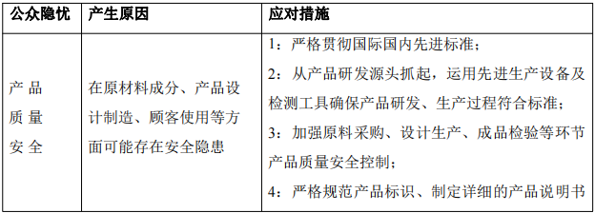
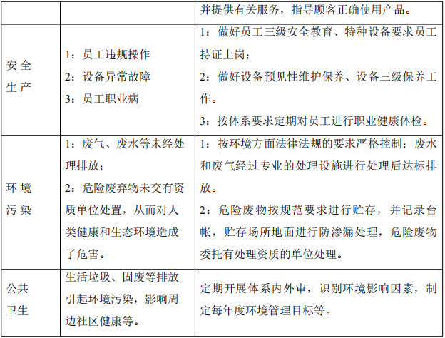

5. 积极为控制相关过程的风险，采取应对措施。
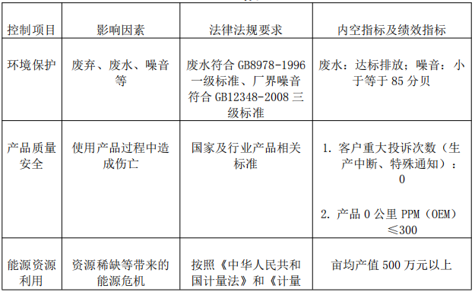
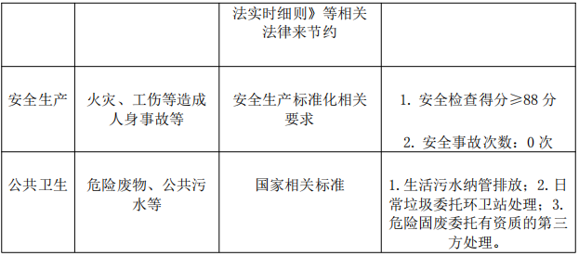

第 3 章 稳健经营

1. 品牌塑造及传播
实力源于超凡卓越的品质，向客户提供高质量的产品和服务，促进与客户持久双赢是我们永恒的追求。多年来，公司高层管理团队在董事长的带领下，充分发挥引领和推动作用，根据企业历史文化沉淀，经过梳理、提炼，确立了公司的使命、愿景和价值观，明确公司的发展方向、绩效目标，完善组织的治理，评审组织的绩效，营造良好的经营环境，积极履行社会责任，在管理上不断创新，推行卓越绩效管理模式，同时以市场需求为企业导向，投入大量人力物力，研发新产品，积极与国内外知名科研院校开展技术合作，进一步研发自主知识产权的产品，致力于将企业打造成为中国最具影响力的纺织产品专业制造商。

2. 守法亦规
公司成立十多年来，企业先后被评为：浙江省科技型中小企业、安全生产标准化三级企业。经过多年的、一系列周密的市场推广和运作，依靠鲜明的品牌推广策略，有力的品牌推广活动，山海品牌已成为知名的纺织品牌。

3. 质量管控
生产过程中，根据公司《质量文件》，全过程严格要求 ISO90001 质量管理体系展开生产，通过公司《产品检验管理控制程序》控制产品质量。每个产品每个工序必须要有图纸及作业指导书，对关键工序设置质量控制点，要求员工进行自检，检验人员进行首检确认，过程中要进行巡检并做好记录，推行全员全过程的质量管理，不断提高过程的控制能力，提高产品质量；通过国内外先进的设备，降低人工成本，提高产品的一次性合格率，降低返工带来的成本浪费，发货时进行出厂前检验；在日益竞争的行业领域中，以质量取胜，获得良好的口碑。

第 4 章 员工权益保障

- 员工培训与培养
公司将培训列入到企业发展战略重点，不断强化和完善培训管理机制，形成了公司、部门、班组三级培训体系，公司在人力物力上给予大力支持。
- 系统识别培训需求
行政后勤部每年年底在对员工现有能力进行分析的基础上，围绕公司发展战略规划、年度经营计划、员工的职业发展需要等因素进行培训需求调研。公司为品质部、生产中心、采购部，财务部、行政后勤部、销售部等部门进行培训需求调查，由部门负责人通过员工访谈，获取培训需求的信息。
结合整体与个体的发展需要，制定公司下一年度员工培训计划。培训需求的来源主要有：公司人力资源规划、下一年度生产经营计划、员工职业发展的需求、岗位技能的要求等。为适应临时培训需求，各部门可随时申请增补培训计划。
公司每年根据公司战略部署、人力资源规划、员工绩效考核的结果、职业发展需求和持续改进需求，识别不同员工的能力差距，并开展员工学习培训需求调查。
公司利用各种会议如班组会议、部门例会等实时地进行企业内训，满足员工的培训需求，为员工提供必要的工作支持。
培训管理流程图，见下图：
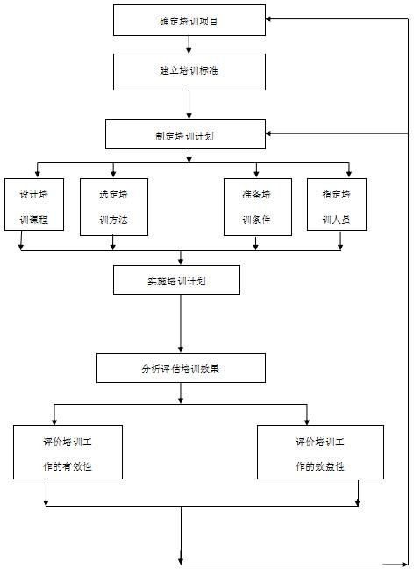
- 科学制定培训计划
公司为员工提供各种培训学习发展的机会，培训主要分为三个方面：新员工入职培训，岗位技能培训，管理综合素质培训。
其中，对于新进员工，要求培训 1 个月。行政后勤部负责公司级入职培训，各部门指定人员负责部门培训工作，做好新员工入职培训记录，作为员工转正资料。
公司充分发挥自身优势，大力开展岗位适应性培训提高广大员工的实际工作能力和操作水平。公司对不同类型、不同工种的技术工人进行全面培训，以理论知识为基础，结合实际操作技能进行教学，同时采取岗位轮换与师傅带徒弟相结合的形式大力推行培训，培养高素质、复合型、员工队伍。通过培训使员工从理论知识到实际操作能力都得到了全面的提高。新员工、职能培训项目。
新员工、职能培训项目（按工作岗位分类），见下表：
职能 | 培训项目 | 职能 | 培训项目
新员工 | 企业文化 | 品质管理岗位 | 产品知识交流
新员工 | 考勤管理等人事制度 | 品质管理岗位 | 生产工艺技术
新员工 | 质量意识 | 品质管理岗位 | 产品应用工艺及性能
新员工 | 三级安全教育 | 品质管理岗位 | 质量体系管理
设备管理岗位 | 岗位管理 | 生产管理岗位 | 现场管理
设备管理岗位 | 设备管理 | 生产管理岗位 | 安全生产
设备管理岗位 | 清洁生产 | 生产管理岗位 | 质量、成本管理
设备管理岗位 | 设备保养培训 | 生产管理岗位 | 基础干部培训
设备管理岗位 | 特殊设备管理人员培训 | 生产管理岗位 | 规范化管理及“5S”

- 岗位职务规划
为实现公司战略目标与员工职业价值双赢，公司对包括高层领导在内的所有员工进行职业生涯发展规划与设计工作，共同制订员工的职业生涯发展目标与行动计划，并提供相应的支持。
1）.纵横结合的发展通道
对于员工的职业发展，公司建立了多样化的发展通道，提供了广阔的发展平台。制定了
《员工职业生涯规划方案》，如公司将员工分成管理人员，专业技术人员，一线操作员工，分别为他们设计发展通道。

纵向发展是指只要员工在为公司绩效贡献的同时提升个人能力，在公司的绩效考核体系中，就能得到公正的认可，不断获取晋升空间；横向发展是指公司通过工作轮换为员工提供了多个空间、多种可能，只要员工具备胜任不同岗位的知识和能力，分析确认自我职业取向，选择适合自己的职业道路。
2）.推拉结合，发挥员工潜能 和主动性
推：公司制定了企业激励措施，建立员工竞争上岗和退出机制，给员工绩效和能力提升加压，不进则退。如绩效和能力达不到要求的，采取调换岗位，转岗培训等措施，促使员工不断学习，主动发挥。
拉：公司建立了以员工评价体系为基础的全方位的薪酬激励体系明确岗位职责，充分授权，引导员工自主地创造性开展工作，充分发挥员工的潜能。

- 员工薪酬福利保障体系
为了有效调动员工的积极性，为吸引、保留和激励人才，促进公司和员工获得高绩效，公司根据现阶段的经济效益及可持续发展状况，根据员工不同类别岗位、工种的特点，制定了《薪酬管理制度》，建立了以基本工资、津贴、福利、奖金等多种方式并存的公平公正的薪酬激励体系。
薪酬结构，见下图：

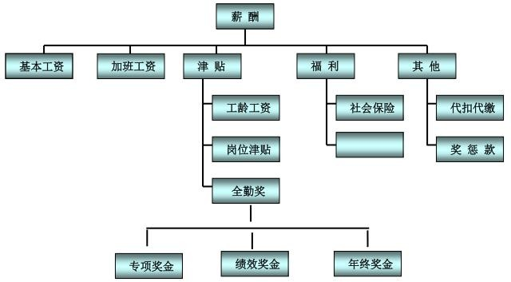
★ 薪酬组成:工资总额=基本工资+津贴+法定加班工资
★ 基本工资:根据各管理岗位不同，由公司确定各管理人员的基本工资，基本工资不变，不列入考核范围
★ 津贴:根据各岗位而设定的津贴标准

- 依法管理、创建舒适的工作环境
公司关注员工的职业健康和安全，认真贯彻执行《劳动法》、《安全生产法》、《职业病防治法》等法律法规，持续采取治理、改进措施来改善员工的工作环境。
工作场所危险源识别及预防措施，见下表。
表 8

工作场所 | 危险源及危害 | 预防措施
厂区和车间 | 电气绝缘损坏， 造成漏电等可能导致触电或火灾伤害 | 1、按内外检验要求开展年检工作，完善安全管理制度；  2、对配电柜，空压机等在设计、安装、使用过程中严格按照国家有关规定，并做好相关防  护和宣传提醒
厂区和车间 | 存在潜在职业病岗位 | 1、购买专用劳保防护用品进行防护；  2、定期对员工进行健康体检
厂区和车间 | 水管爆裂、漏水对厂 房 、 产 品 、 设备、人员等的伤害 | 下班时关闭总阀，上班时定时巡查

 | 设备故障或人员操作失误引发的伤害 | 1、对设备进行定期保养和维护，制定定时巡查制度  2、落实设备专人管理负责，并做好岗前培训  工作
 | 车辆在厂区内 超载、超速行驶， 或违规操作等引起的伤害 | 1、制定叉车操作使用规程和安全管理制度，严格执行；  2、在厂区显眼处做好限速/安全标识，以示提  醒
 | 工作场所混乱、通道堵塞、光线不足等给人带来伤害或财物损失 | 1、定期对现场 6S 进行检查、整改；  2、工作时开启照明灯，发现不亮进行及时维修
 | 搬运过程中姿势、  方法不正确导致人员、物品的伤害 | 1 、根据物品重量、形状， 使用正确方法搬运；  2、不超负荷搬运物品
 | 机械伤害 | 1、佩带好劳动防护用品；  2、制订安全操作规程
 | 消防栓、灭火器老化或不会使用 | 1、定期对消防栓、灭火器进检查；  2、对员工进行消防安全知识培训和消防应急疏散练
 | 在厂区内吸烟造成的火灾伤害 | 1、制定安全生产管理制度；  2、不在厂区未指定范围内吸烟；
行政办公楼 | 桌椅的放置不当 | 工作时不可忽略
行政办公楼 | 办公室停电照明中  断 | 要小心，眼睛注意
行政办公楼 | 电器设备漏电 | 设备接地线
行政办公楼 | 电开水器使用中的漏电 | 防止插座受潮，线路漏电
行政办公楼 | 电开水器的使用时开关时用力过大、杯子跌落造成水溅在身上 | 不能用力过大，轻拿轻放
行政办公楼 | 楼梯的使用（ 照明  不足、地面湿滑和杂物）造成跌倒 | 上下楼梯时拉好扶手
行政办公楼 | 复印机的使用 | 加强复印机的保养，减少噪音

食堂 | 饭、菜、汤的不洁  净 | 加强对食堂的监督管理，保证菜的质量
食堂 | 电风扇、灯管的跌  落 | 阶段性检查，做好维护保养
食堂 | 桌椅放置不当、不稳， 地面的湿滑造成跌倒 | 食堂在清洁卫生时，放好桌椅，并做好通风工作，确保地面干燥
厂区外 | 公司车辆急刹车、  急转弯 | 车辆转弯时拉好扶手
厂区外 | 公司车辆超速行驶 | 控制车速，不违章驾驶
厂区外 | 公司车辆驾驶员酒后驾驶 | 杜绝酒后驾驶

- 预防为主，制定各种应急预案
公司成立了应急救援救灾领导小组，建立快速反应机制。根据预计的可能发生的紧急状况和危险情况如火灾、洪水等，迅速启动包括《火灾应急预案》、《洪灾应急预案》等在内的多项应急预案，充分发挥应急小组作用，保障员工的利益及避免因事故造成停产，及时满足顾客的需求。同时公司对相关人员进行相应的培训，每年不定期进行应急预案演习，定期邀请当地消防中队的官兵来指导员工进行消防演习，并作演习效果评估，对演习中存在的问题进行整改，提高公司的应急能力及员工处理各种紧急情况的能力。

- 人文关怀
人的感受和需求是多层次、多方面的，除物质需求外，还有政治需求、文化需求等；除安全感外，还有满足感、自豪感和成就感等。特别是当人们的生存需要得到满足之后，自我发展、自我实现的愿望就会日趋强烈。公司充分关注每一个人自身成长与发展的需要，关注人的理想、信念和情感，努力创造让每个人都能够根据自己的选择发挥聪明才智的环境，使人人都有平等创业和凭借自身能力改变处境的机会，促进人的个性、才智和潜能的充分实现。公司的员工都注重加强自身修养，提高精神境界，完善自我人格，根据自己的实际情况确定志向和目标，从劳动、从付出、从自己的创造和对社会与别人的关爱中获得幸福。

第 5 章 客户及供应链利益保障

- 了解客户需求
不同客户在需求、期望和偏好方面都具有不同的特点，这些需求、期望和偏好对于客户的购买或建立长期关系的相对重要性都有很大的差异。企业通过多种方式来确定不同客户的要求和期望及其关注要素，了解关键客户需求和期望的方法。
不同客户需求和期望的侧重点不一样，企业对不同客户采取不同倾听和了解方法，并采用多样的销售政策。企业每年安排业务人员针对客户群体进行拜访沟通，通过访谈和调研分析，销售人员得出客户的期望和需求，根据客户期望和需求向客户推荐对应产品。

- 定期评价和改进了解客户需求和期望的方法，适应客户发展方向，业务需要及市场的变化。
企业每年对倾听和了解客户需求和期望的方法进行总结、评价，并不断改进或调整了解客户需求的方式、方法。
  - 每年根据客户反映的信息和调查结果，对了解客户的方式、方法进行改进。企业邀请客户来企业进行生产基地实地考察，既能坚定客户信心，与客户面对面地充分交流与沟通，同时展示企业文化，因此参加行业展会也被确定为企业了解客户的常用方式。此外，以前通过网络收集来的信息量大、杂乱、真伪难辨，不利于信息分析工作的进行。后来改为以电话沟通、实地走访调查为主，网络收集为辅的信息收集方式。
根据企业战略发展要求，不断拓展倾听和了解客户需求和期望的途径和方法。企业通过直接拜访、展会、电子商务、电话、传真等方式了解客户的需求和期望是长期累积的经验，每年都有所创新。企业运用销售系统和财务办公系统，不断完善客户关系管理系统和在线工具，不断改进企业倾听和了解客户需求的途径和方法。

- 客户满意度
销售部负责进行顾客满意度调查和分析测量工作，就产品质量、价格、服务质量、售后服务等情况每年不少于一次请顾客填写《顾客满意度调查表》，每年在 12 月底前完成收集、汇总统计，以此作为质量管理体系业绩的一种测量，明确需要改进的方面，采取措施，以使顾客满意度的不断提高。
本着“以客户为关注焦点”的原则，企业主要从产品质量、服务、运输及交货期限、价格等几个方面收集客户对我企业的评价信息，评价级度分为：非常满意、满意、一般、不满意、很不满意。
公司通过对顾客满意度调查结果、顾客投诉意见、退货索赔等情况，综合分析，提出整改方案，制定专门措施，进行调查、跟踪、确认，将结果反馈给顾客，以消除不满和提高满意度。
针对调查中满意度较低的项目和顾客建议，制定、实施管理改进措施，比较效果，并开始新一轮的满意度测评活动。公司还将顾客反馈的各种问题进行分类汇总，注明原因及解决办法，建立数据库，实现内部信息共享。

- 供应商管理
  - 重视供应链管理是提高企业有效性的关键环节。公司经营的全过程如同一条无形的链条将供方、公司和顾客联成不可分割的整体。为实现供应链上下游协同，提高供应链中各成员之间的效率和效益，我们依据国家及行业的相关政策和规定，制定了供应商的选择、考评标准，并根据供物资的性能对公司产品的影响程度，对供应商进行分类维护。

第 6 章 科技创新和技术进步

- 设计和开发策划
技术开发部成为支撑企业持续发展的核心基础，通过技术开发部的不断科技创新，进行新产品生产线技术改造，提高产能、品质、交货时间。公司拥有领先的研发设施，引进了一流检测和制造设备，购置行业领先水平的检测设备，按照标准进行严格检测，以满足客户的不同要求。
公司制定了《产品开发控制程序》，以技术开发部、销售部、生产中心、采购部、品质部为主体的产品和技术信息收集分析体系，负责收集国内同行业科技信息，运用战略分析方法，评估公司现有技术水平及未来技术的研究方向，提出公司的技术优势和差距，调整和完善技术发展战略。

- 生产制造保障
生产过程中，根据公司《质量文件》，全过程严格要求 ISO9001 质量体系展开生产，通过公司《产品检验管理控制程序》控制产品质量。每个产品每个工序必须要有图纸及作业指导书，对关键关键工序设置质量控制点，要求员工进行自检，检验人员进行首检确认，过程中要进行巡检并做好记录，推行全员全过程的质量管理，不断提高过程的控制能力，提高产品质量；通过国内外先进的设备，降低人工成本，提高产品的一次性合格率，降低返工带来的成本浪费，发货时进行出厂前检验；在日益竞争的行业领域中，以质量取胜，获得良好的口碑。

- 产品质量保障

公司具有完善的质量控制体系，从来料质量控制到通过公司对战略性供应商提供力所能及的资源予以支持，辅助其提升质量、交期、管理，与我司共同进步，共同发展；完善的制程控制，生产、品质双向管控，严格执行首/自检、巡检制度，控制制程变异；在实行成品入库检验制度外再实施出厂检验，确保不合格产品不流出厂，最大程度的保障客户的利益。
1：严格贯彻国际国内先进标准；
2：从产品研发源头抓起，运用先进生产设备及检测工具确保产品研发、生产过程符合标准；
3：加强原料采购、设计生产、成品检验等环节产品质量安全控制；
4：严格规范产品标识、制定详细的产品说明书并提供有关服务，指导顾客正确使用产品。

第 7 章 安全及环境绩效

- 安全生产管理
公司严格执行国家的《劳动法》、《安全生产法》、《职业病防治法》等劳动、安全生产法律法规。公司每周/每月不定期进行安全检查，建立消防安全小组，组织员工识别危险源、环境因素及关键场所的环境测量项目、测量方法和指标，群策群防，员工的工作环境和职业健康安全条件得以持续改善。

- 节能环保
公司认真执行国家、地方环保政策及法律法规，在企业快速发展的同时，公司注重环境治理和改造，促进环境和经济同步发展，以环境管理的提升带动企业更快发展。坚持走污染预防、可持续发展道路，建立健全环境能源管理机构和各项环境和能源管理制度，有效运行环境管理体系，努力实现企业节能减排目标。年内公司优化生产工艺，减少污染物排放，全年无重大环境事故事件。
严格按照国家和法律法规的要求，不断深入优化能源资源、环境管理过程，并定期对公司适用的法律法规及其他要求的符合性进行评价和分析，确保公司节能环保工作的合法性。严格根据环保部门要求，坚持环保与节能优先的原则，采取各种环保节能措施，实现了“三废”的减量化，使厂区的环境面貌有了很大的改善。同时，公司对员工进行节能环保培训，积极响应节能环保倡议，争做节能环保表率。提倡低碳出行，节约每一度电、每一滴水、每一张纸。杜绝长明灯，随手关灯，做到人走灯熄，并能充分利用自然光照明；减少电脑、打印机、碎纸机、显示器等用电设备的待机时间，下班时关闭饮水机电源；减少一次性用品使用，如签字笔、纸巾、纸杯等。提倡使用钢笔和可更换笔芯的圆珠笔和签字笔等；不乱扔废弃电池，做好办公垃圾分类存放与处理，将生态环保理念贯穿到日常工作和生活的方方面面。
公司持续运行环境管理体系，并对在工作中产生的废旧纸张、废墨盒、废硒鼓、废纸板（箱）等所有可回收的物资进行回收，统一处理。废旧物资的分类回收和合法处理，降低了环境污染的风险，从而提高了公司的环境效果。

第 8 章 力行公益

公司全面倡导推行“诚信、务实”的行为准则，公司领导认为诚信是增强企业凝聚力、生命力和提高企业经济效益及企业在市场竞争中长盛不衰的重要保证。企业的诚信行为关系到整个社会经济的运行质量和国民经济能否健康发展。公司的诚信行为主要表现为：在企业内部主要对高层领导、中层领导及员工负责；在企业之间主要对供应商负责；在企业外部主要对顾客、股东、政府和社会等负责。
公司在企业不断发展的同时积极回报社会。企业发展离不开社会各界的支持，同时企业对社会也应履行社会责任。公司领导十分重视公益支持，积极主动履行公共责任，多年来，山海积极参与支持社会公益和慈善事业，以实际行动体现出较强的社会责任感，得到了社会各界的充分肯定，树立了良好的公众形象。

第 9 章 结束语

2020 年，公司把履行社会责任的要求融入企业使命、战略、文化以及运营的方方面面，有效管理企业运营对利益相关方和自然环境及社会带来各类影响，全方位履行社会责任，取得一定成绩。2021 年，公司将结合自身实际情况，积极履行社会责任，进一步建立和完善企业社会责任监督管理体系。积极维护社会环境、客户、供应商、员工等各利益相关方的合法权益，促进社会、经济和环境的可持续发展，为人类文明创造绿色动力。

